14 февраля 2019 года учащиеся 2 «Б» и 3 «Б» класса встретились с Яковенко Ольгой Фёдоровной, которая во время войны была пятилетним ребёнком.
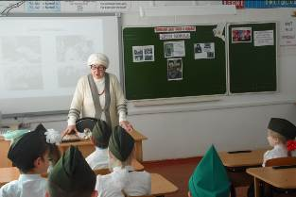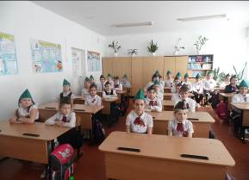
Ольга Фёдоровна рассказала о трудностях военных лет.
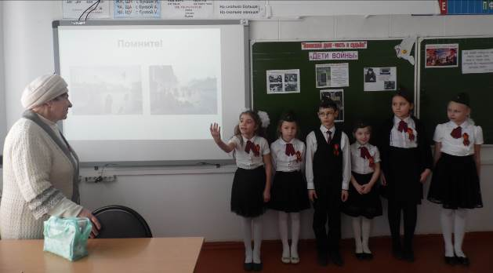
Ученики 2 «Б» класса прочитали стихи для гостьи, все дети поблагодарили
Яковенко О. Ф. за интересный рассказ
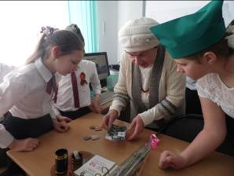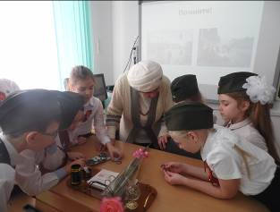
Ольга Фёдоровна показала фото её семьи и медали. Ребята с интересом слушали, рассматривали фото и медали. Ольга Фёдоровна исполнила детям песню «Не забывайте стариков».

